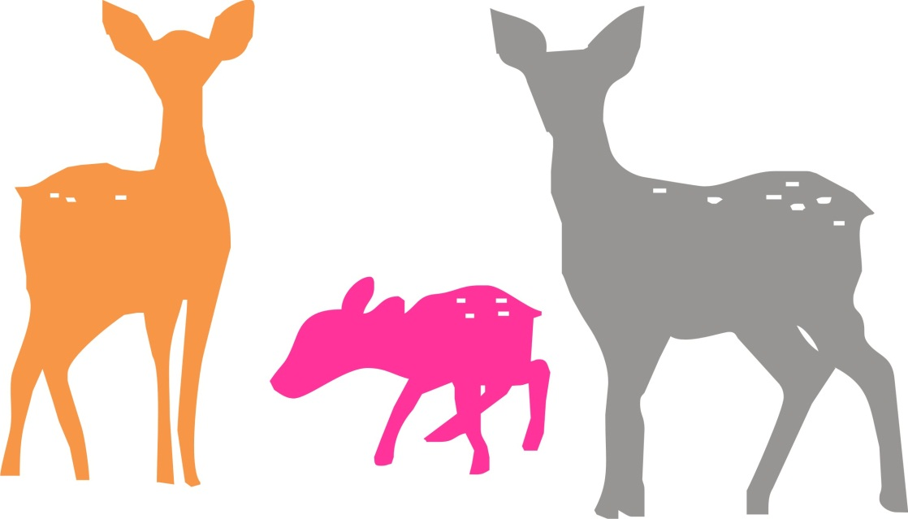
Hanna
°°°°°°°°°°°°
2014 ápr. 14.
du. 14:15, Eisenstadt
**********
56 cm, 3150 g
----------------
¨¨¨¨¨¨¨¨¨¨
Nagy – Horváth
C S A L Á D

